Nombre postulante

Direccion

Curso

colegio

Correo

Teléfono

Dirección

Nombre de la obra

Medidas
1ª obra
nombre
Medidas
2ª obra
nombre
medidas
comentario

Técnicas

Soporte

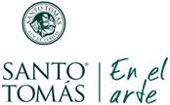
1º CONCURSO DE PINTURA REGIONAL SANTO TOMAS
TEMATICA LIBRE EN TECNICA
“HOMBRE DE MAR”

Enviar a rbarrosc@santotomas.cl fono 322443038

